Козырялова Галина Анатольевна,
учитель английского языка
МАОУ «СОШ №2» ст. Тбилисской Краснодарского края,
ул. Красная, 134
e-mail:kozyrialova.galina2014@yandex.ru

Пирогова Юлия Петровна,
учитель русского языка и литературы
МАОУ «СОШ №2» ст. Тбилисской Краснодарского края,
ул. Красная, 134
e-mail: pup1976@yandex.ru

Использование сетевых проектов в современном образовательном процессе

Аннотация: данная статья освещает вопрос использования сетевых проектов между образовательными организациями России, а также рассказывает о требованиях к сетевым проектам, планированию, формулировке тем, разработке критериев оценивания этапов проекта.

Ключевые слова: сетевой проект, план, структура, проектные задания, критерии

Социально-экономические преобразования в обществе диктуют необходимость формирования творчески активной личности, обладающей способностью эффективно и нестандартно решать новые жизненные проблемы. Дети от природы любознательные. Общеизвестно, что практически нет ни одного ребенка, которого бы природа не наделила скрытым творческим потенциалом. Кто является условием и средством его выявления и развития? Опыт дает однозначный ответ: творческий учитель. Только творческий учитель воспитывает творческого человека. Такой учитель сможет выбрать верный алгоритм конструктивного взаимодействия учитель-ученик-родитель, чтобы стремление узнавать новое не становилось все менее заметным, как представил зримо картинку поэт В. Берестов в своем стихотворении:
У маленьких учеников спросил художник Токмаков:
«А кто умеет рисовать?» Рук поднялось – не сосчитать.
Шестые классы. Токмаков и тут спросил учеников:
«Ну, кто умеет рисовать?» Рук поднялось примерно пять.
В десятом классе Токмаков опять спросил учеников:
«Так кто ж умеет рисовать?» Рук поднятых и не видать.
А ведь ребята в самом деле когда-то рисовать умели,
И солнце на листах смеялось. Куда все это подевалось?
У современного учителя есть множество возможностей для того, чтобы избежать столь печального развития событий. Сегодня вместе с нами Интернет! Неоспоримым фактом является то, что Интернет сегодня - это самый колоссальный источник информации, который знало человечество. Но его возможности, такие как оперативность, быстрота и доступность связи между пользователями на дальних и близких расстояниях, позволяют использовать его не только как инструмент для познания, но и как инструмент для общения.
В свете сегодняшних событий, в связи с пандемией коронавируса, как никогда необходимо использовать такую форму работы и взаимодействия как сетевой проект. Что это такое? Сетевой учебный проект – это сетевое удалённое взаимодействие учащихся из разных регионов и стран. Под сетевым (телекоммуникационным) проектом мы понимаем совместную учебно-познавательную, исследовательскую, творческую или игровую деятельность учащихся-партнеров, организованную на основе компьютерной телекоммуникации, имеющую общую проблему, цель, согласованные методы, способы деятельности, направленную на достижение совместного результата деятельности. [1, с. 44-45]
Что они могут дать ученикам, педагогам, школе? Участвуя в них, педагог повышает свою квалификацию, осваивает новые сервисы, проводит мониторинг сформированных компетентностей учащихся, а также меняет свою позицию учителя: он становится координатором, наставником, тьютором, помогая участникам проекта (ученикам) продвигаться в нём. Взаимодействуя в сетевом проекте, школьник овладевает метапредметными компетентностями в различных образовательных областях. Кроме этого, школьник овладевает еще и дистанционными компетенциями. У школьника формируются такие качества личности как ответственность в принятии решений, гибкость мышления, умения решать проблему, вливаться и продуктивно работать во временных ипостоянных коллективах, принимать ответственность за выполненную работу.
Сетевые проекты в школе необходимы. В таких проектах создается сетевая среда, которая дает возможность каждому ученику продвигаться в определенном им самим темпе, находить и размещать информацию в оптимальном объеме, участвовать в коммуникации с участниками проекта в реальном и отсроченном времени, взаимодействовать с учениками других школ, городов, стран. При этом все участникиимеют определенную степень свободы, достаточную для возможности определять приоритеты по характеру и направленности собственной деятельности, и нести ответственность за конечный результат. Условия проведения (он-лайн, офф-лайн) могут быть разными, как и тематика, возрастные группы, количество участников. Вот лишь несколько примеров интересных тем по разным предметным направлениям: «Старость в радость», «Театр у микрофона», «Мы – дети космоса», «Пластилиновые фантазии (по сказкам Г.Х. Андерсена»)», «Волшебный мир Диснея», «Давайте познакомимся!» и т.д. Что интегрирует проект и включает в себя, можно посмотреть на данной схеме:

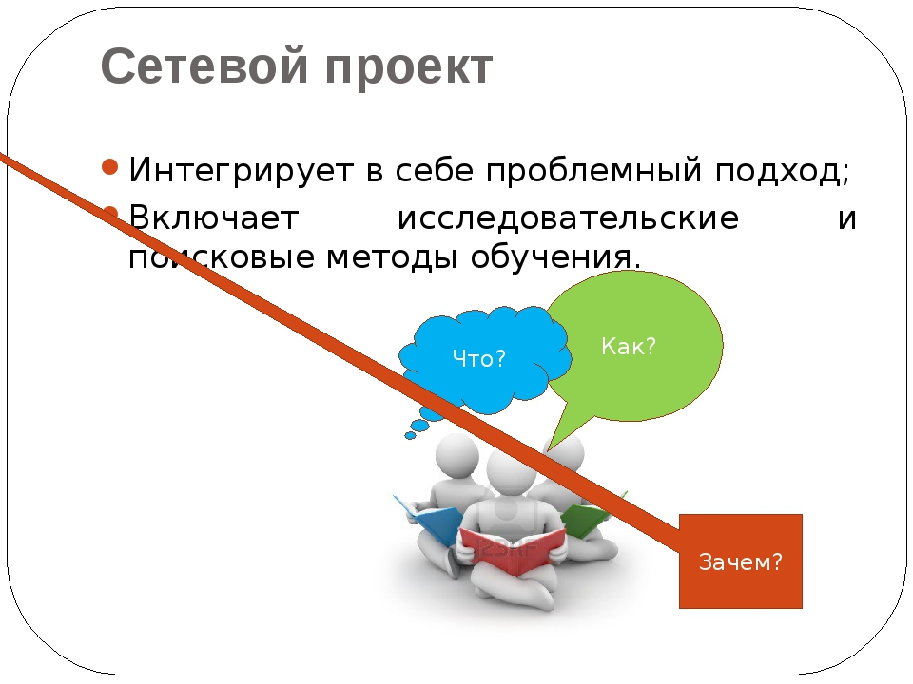

Требования, которыми должен обладать сетевой проект.
- Работа учащихся, в основном, проводится в Сети, она осмысленна и активна.
- В сетевом проекте организация взаимодействия школьников полностью отвечает требованиям эффективной самостоятельной, не только индивидуальной, но и групповой работы.
Основным видом деятельности в сетевом проекте является работа с информацией на разных носителях, в том числе содержащейся в информационных ресурсах Интернета. Возможность сосредоточиться на отдельных проблемах, рассмотреть их с разных точек зрения позволяет добиться глубины размышлений и аргументированных выводов. Систематическая практика в совместной деятельности формирует не только самостоятельность, но и ответственность за собственную работу и работу всей группы. При этом учащиеся приучаются выполнять разные социальные роли (лидера или исполнителя, организатора совместной деятельности, генератора идей и т.д.)[2, с 78]

Планирование сетевого проекта
Чтобы разработать сетевой проект, необходимо определить общую тему, в рамках которой будет проводиться проект, актуальность проекта, т.е. зачем он нужен; название проекта как предмет ученического исследования или другой деятельности; сроки реализации проекта; состав участников; цели проекта, основные задачи, направления, из которых складывается проект, этапы проекта с конкретными предполагаемыми результатами. Затем необходимо описать ключевые элементы проекта; ожидаемые трудности и проблемы, способы их решения; перечень основных образовательных продуктов, ожидаемых на отдельных этапах и в итоге проекта; критерии оценки результатов проекта по каждому его направлению и в целом.
Планируем сетевой проект
Планирование сетевого проекта включает следующие шаги.
Шаг 1.Определение темы, в рамках которой собираетесь проводить сетевой проект.
Шаг 2. Определение примерной структуры проекта.
- Название.
- Цитата, лозунг.
- Аннотация.
- Цели и задачи.
- Участники.
- Условия регистрации.
- Сроки реализации проекта.
- Этапы проведения проекта.
- Условия участия.
- Особенности проведения, виды деятельности.
- Формы взаимодействия организаторов с участниками.
- Критерии оценивания работ участников и проекта.
- Результаты проекта. Награды, призы.
- Авторы, координаторы, администраторы, организаторы
Шаг 3. Формулировка проектных заданий.
Для творческой продуктивности проекта важно сформулировать такие задания для участников разрабатываемого проекта, которые не имели бы единых, заранее известных решений.
Например:
- сравнительное изучение, исследование того или иного явления, факта, события,
- проведение множественных, систематических или разовых наблюдений за тем или иным природным, физическим, социальным явлением,
- сравнительное изучение эффективности использования одного и того же способа решения проблемы с учетом разности географических условий, культурных особенностей участников проекта,
- создание совместной творческой разработки какой-либо идеи (практической или творческой), но при условии совместного исследования какой-то проблемы,
- проведение экскурсии, экспедиции, состязания,
- сетевое общение.
Шаг 4. Разработка критериев оценивания этапов проекта.
Критерии оценивания зависят от характера работы на том или ином этапе. Кроме специфических критериев, характерных для определенного вида деятельности, есть определенный набор критериев, которые в том или ином сочетании могут присутствовать среди критериев оценки того или иного вида деятельности:
- Соответствие теме.
- Наличие исследования.
- Грамотность.
- Дизайн.
- Оригинальность.
Критерии оценки образовательных результатов проекта - это те параметры, которые вытекают из поставленных смыслов и целей проекта. Именно с помощью составленных критериев можно оценить степень достижения поставленных целей.[3, с. 64]
В качестве примера такого сетевого взаимодействия хотелось бы рассказать о проекте, который проводился между несколькими школами и назывался «Вслед за героями сказок». Он был посвящён юбилею со дня рождения великого английского писателя, лауреата Нобелевской премии Р. Киплинга. Получив творческое задание от школы-организатора, ученики принялись за выполнение интересных и увлекательных заданий. Для работы над проектом выбрали, пожалуй, самую знаменитую сказку Р. Киплинга «Кошка, которая гуляла сама по себе». Первоначально ребята вместе со взрослыми создали слайд-визитку, который отражал название команды и девиз. Ученики назвали команду «Коты-путешественники», а девизом стали слова: «Не унывай, мир побольше узнавай!»
Следующий этап работы - создание образа героя сказки. Ребята очень ответственно отнеслись к этому заданию: они рисовали, лепили, вырезали из бумаги своего героя. В результате лучшая работа была направлена на Конкурс. Также необходимо было составить характеристику Кошки из «Облака слов», с чем учащиеся успешно справились.
Одним из интереснейших этапов конкурса было составление карты-схемы приключения Кошки. Благодаря фантазии участников эта героиня совершила путешествие в Венесуэлу, Бразилию, Парагвай, Чили, Уругвай и Аргентину. Вместе с ней ребята познакомились с географическим положением Южной Америки, узнали многое о водоёмах, горах и городах этого континента.
Заключительным этапом проекта являлось создание сказки-подражания. Ребята не только сочинили увлекательное произведение «Как Гаучо Дикую Кошку приручил», но и нарисовали к ней не менее замечательные рисунки.
Благодаря активному участию у учащихся появилась возможность познавать мир, они научились ставить проблему и решать её, находить новые решения, взаимодействовать друг с другом на основе взаимовыручки и взаимопомощи, безопасно работать в Интернете.
Такие сетевые проекты можно проводить между школами различных российских регионов. Это позволит учащимся более подробно узнать культуру и традиции, географию, например, Крыма, Тувы, Бурятии, Москвы, Санкт-Петербурга, Омска, Хабаровска и т.д.. Главное, чтобы удобно было в плане часовых поясов, если этот проект проводится он-лайн.
Очень трудно в рамках одной статьи рассказать всё о сетевых проектах. Но ясно одно: сетевые проекты, безусловно, колоссальный опыт исследовательской деятельности как для педагогов, так и для учащихся. Это уникальная возможность расширить свой кругозор, научиться работать с различными источниками информации, оперативно находить нужную информацию, это возможность обмена опытом среди учителей нашей страны.
Список использованной литературы
- Моисеева И.В.. Интернет-обучение: технологии педагогического дизайна/- М.:Издательский дом "Камерон", 2004.
- Пахомова Н.Ю. Метод учебного проекта в образовательном учреждении: Пособие для учителей и студентов педагогических вузов. - М.: АРКТИ, 2003.
- Полат Е.С. Современные педагогические и информационные технологии в системе образования: учеб. пособие для студентов высш. учеб. Заведений. М.: Издательский центр "Академия", 2007.

